Vista completa del formulario vacío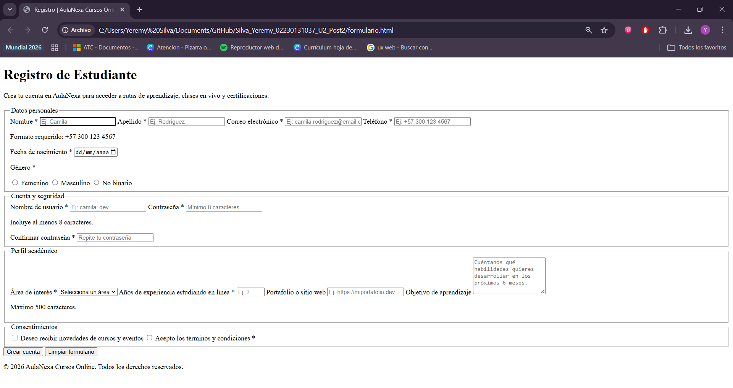
Vista del formulario con datos de prueba completados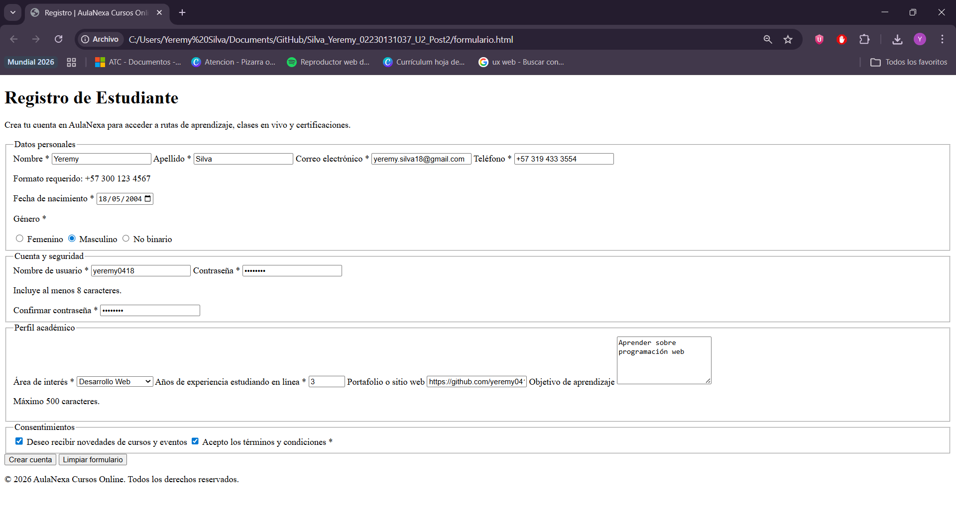
Mensajes de validación cuando se intenta enviar con errores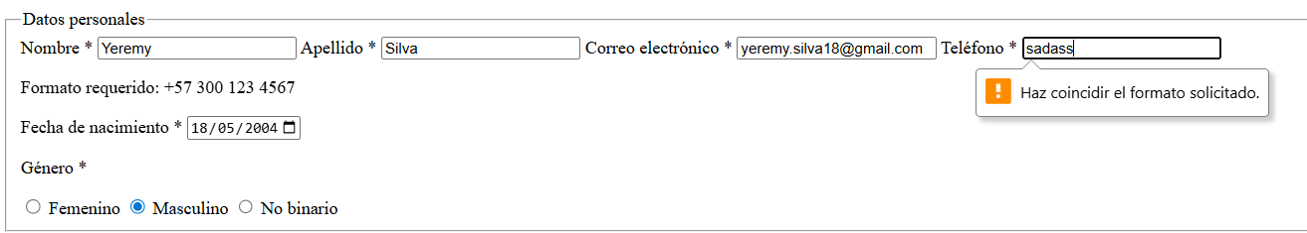

Campo requerido vacío
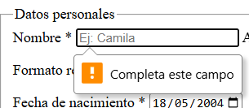

Email inválido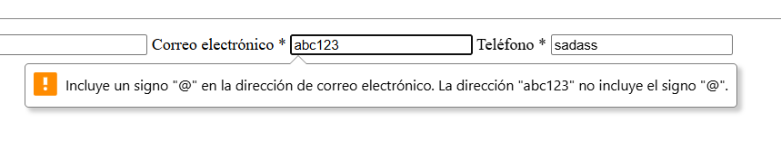
Contraseña corta
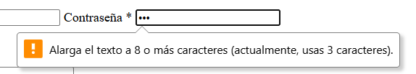
Pattern teléfono
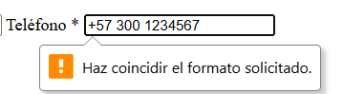

Brave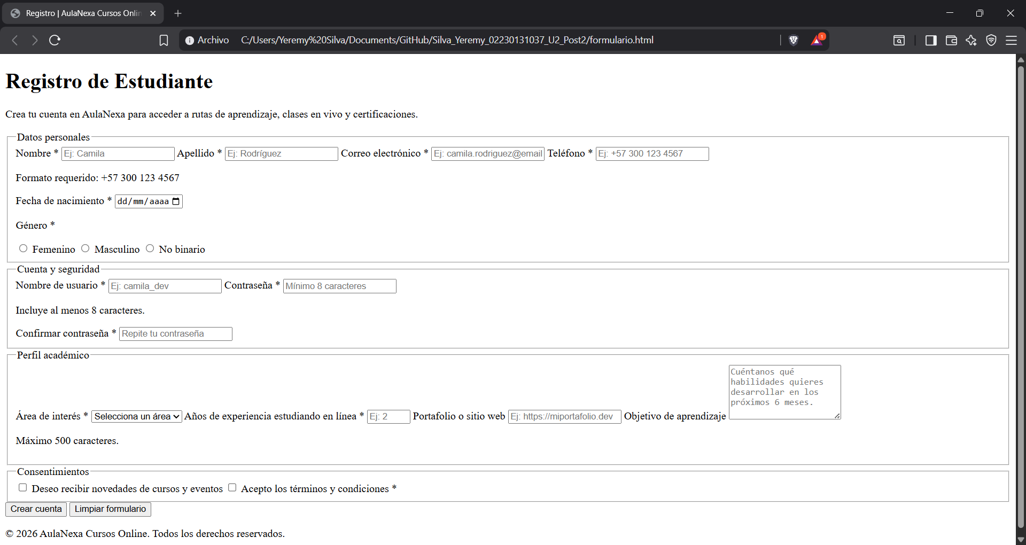
Edge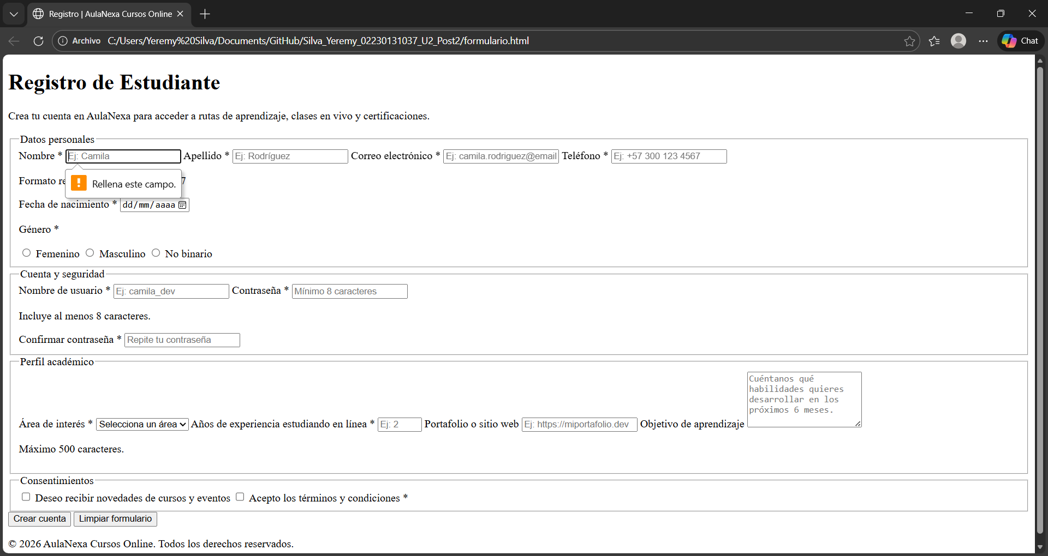
• ¿Se ve igual en ambos navegadores?
R=Si
• ¿Los controles de fecha/número lucen diferentes?
R=No, lucen iguales
• ¿Los mensajes de validación son iguales o diferentes?
=Son iguales, no cambian nada

